令和４年３月２９日（火曜日）
連 絡 先
大阪府商工労働部雇用推進室労働環境課
地域労政グループ 裏野、松永
▽直通 ０６－６９４６－２６０４

令和３年 大阪府労働組合基礎調査結果の概要
～ 府内労働組合の推定組織率が17.0％と前年（17.3％）に比べて0.3ポイント減少 ～

大阪府では、厚生労働省からの委託を受けて府内のすべての労働組合（以下「組合」という。）を対象とした「労働組合基礎調査」を毎年実施しており、このたび、令和３年調査（同年6月30日現在）の府内集計結果を取りまとめました。

〔大阪府内の調査結果〕
○ 組合数 4,157組合（前年に比べ84組合（2.0％）減少）
○ 組合員数 73万2,130人（前年に比べ6,228人（0.8％）減少）
※うち、女性の組合員は26万5,197人・全体構成比36.2％
○ 推定組織率 17.0％（前年に比べ0.3ポイント減少）
※全国の調査結果による同率は16.9％となり、前年に比べ0.2ポイント減少。

〔各調査項目別の状況・特徴〕
○ 産業分類（大分類）別の状況
組合数、組合員数ともに「製造業」が最も多く、1,171組合（前年比12組合減）、19万3,583人（同2,264人増）となった。
そのほか、組合員数の多い業種についてみると、「卸売業、小売業」では、476組合（同12組合減）、12万8,549人（同637人減）となっており、「運輸業、郵便業」では、832組合（同21組合減）、9万5,872人（同1,483人減）となった。
また、「不動産業、物品賃貸業」で、組合員数が1,000人以上増加し、「製造業」では2,000人以上増加した。
一方、「運輸業、郵便業」、「金融業、保険業」、「公務」で、それぞれ1,000人以上減少し、「宿泊業、飲食サービス業」、「教育、学習支援業」では、それぞれ2,000人以上減少した。

○ 企業規模別（民営企業）の状況
「1,000人以上」が1,378組合（前年比11組合減）、48万8,847人（同2,485人増）となった。
「300人未満」は、1,598組合（同43組合減）、5万9,773人（同1,945人減）となった。

○ パートタイム労働者の状況
パートタイム労働者の組合員数は、9万6,432人となり、前年に比べ、3,671人（3.7％）減少した。

大阪府 商工労働部 雇用推進室 労働環境課
<調査の概要>
この調査は、厚生労働省が「労使関係総合調査」の一環として昭和22年から毎年実施している一般統計であり、大阪府では、厚生労働省からの委託を受けて、府内に所在するすべての組合を対象に調査を実施した。

１．調査対象
府内のすべての組合
ただし、集計においては「単位組織組合(※1)」と「単一組織組合(※2)の最下部組織」をそれぞれ１組合として計算している。
※1 規約上、労働者が当該組織に個人加入する形式をとり、かつその内部に独自の活動を行い得る下部組織（支部・分会等）を持たない組合
※2 規約上、労働者が当該組織に個人加入する形式をとり、かつその内部に独自の活動を行い得る下部組織（支部・分会等）を有する組合

２．調査事項
組合の名称、所在地、組合員数、加盟上部組合の系統など

３．調査時期
令和3年6月30日現在

４．推定組織率
雇用者数に占める組合員数の割合をいう。
大阪府の推定組織率は次のとおり算出した。（端数については四捨五入）

- 本年からみて直近の「経済センサス・基礎調査（総務省統計局）」における大阪府常用雇用者数（役員・臨時雇用者を除く）結果公表年を「基準年」とし、「労働力調査（総務省統計局）」の全国雇用者数
（6月時点）について「基準年」と「本年」を比較し、雇用者数の伸び率を算出。
5,980万人(R3) ÷ 5,635万人(H26)^{※3} × 100 ≒【伸び率106.1％（＋345万人）】
※3 平成29年1月に「労働力調査（総務省統計局）」の基準人口の切り替えがあり、平成26年6月の雇用者数は、5,617万人から5,635万人にギャップ修正が行われたため、平成29年以降は5,635万人を用いて算出している。

(2)「基準年」の大阪府常用雇用者数（役員・臨時雇用者を除く）に【伸び率】を乗じて、本年の大阪府推定雇用者数を算出。
405万人(H26) × 106.1％ ≒ 【大阪府推定雇用者数430万人】

(3)本年の大阪府内組合員数を【大阪府推定雇用者数】で除し、100を乗じて推定組織率を算出。
73.2万人(R3) ÷ 430万人 × 100 ≒ 【推定組織率17.0％】

５．その他
(1)調査結果に用いている符号は次のとおりである。
ア 増減比率及び構成比率の「0.0」は、該当数値があるが四捨五入の結果、記載単位に満たないものを示す。

イ 対前年差（比）の増減差及び増減比率が「0」となったものは、「±0」または「±0.0」とした。

ウ 「－」は、該当数値がないものを示す。

(2)該当数値の四捨五入により、内訳の和が計の数値に合わない場合がある。

<府内の労働組合基礎調査結果の概要>
１ 組合数及び組合員数の推移
組合数は、4,157組合となり、前年に比べ84組合（2.0％）減少した。
これは、昭和22年の調査開始以来最高であった6,079組合（平成10年）の68.4％にあたるとともに、平成11年以降、23年連続の減少となった。
一方、組合員数は、73万2,130人となり、前年に比べ6,228人（0.8％）減少した。また、女性の組合員※は、26万5,197人となり、前年に比べ1,164人増加した。組合員数全体の構成比では36.2％（前年35.8％）を占めている。
※女性の組合員数については、6ページから9ページの各表を参照

２ 推定組織率の推移
組合の推定組織率^{※1}は、17.0％となり、前年に比べ0.3ポイント減少した。
※1 推定組織率の算出方法については、2ページ「4 推定組織率」を参照

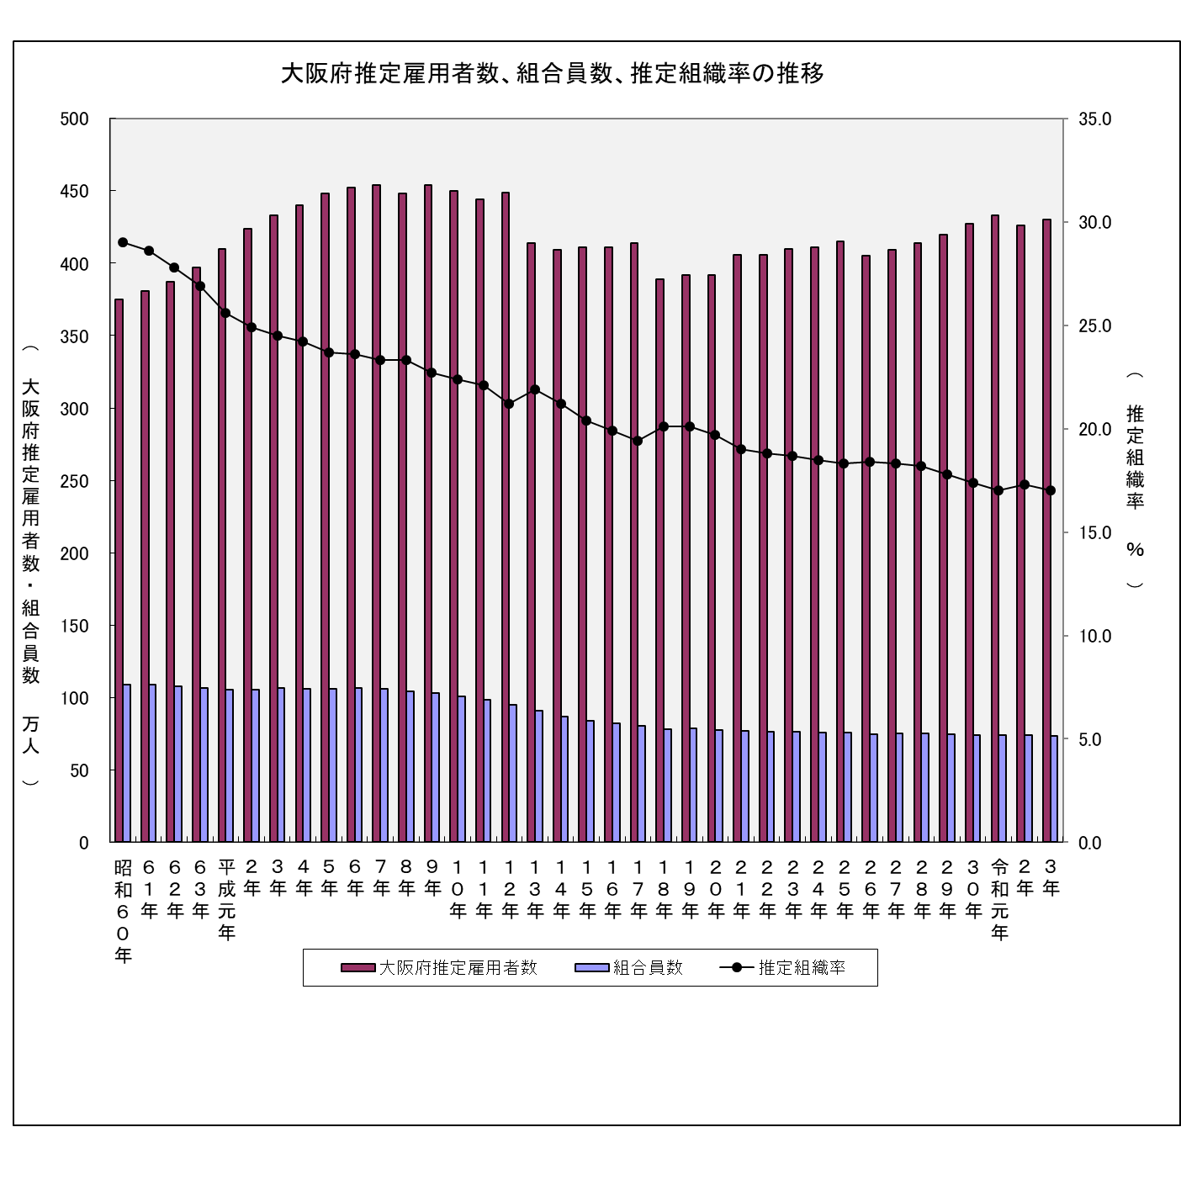

３ 産業分類別の状況
産業分類別の状況をみると、組合数、組合員数ともに「製造業」が最も多く、1,171組合（前年比12組合減）、19万3,583人（同2,264人増）となった。
そのほか、組合員数の多い業種についてみると、「卸売業、小売業」では、476組合（同12組合減）、12万8,549人（同637人減）となっており、「運輸業、郵便業」では、832組合（同21組合減）、9万5,872人（同1,483人減）となった。
また、「不動産業、物品賃貸業」で、組合員数が1,000人以上増加し、「製造業」では2,000人以上増加した。
一方、「運輸業、郵便業」、「金融業、保険業」、「公務」で、それぞれ1,000人以上減少し、「宿泊業、飲食サービス業」、「教育、学習支援業」では、それぞれ2,000人以上減少した。

４ 企業規模別の状況
企業規模別（民営企業）の状況をみると、「1,000人以上」が1,378組合（前年比11組合減）、48万8,847人（同2,485人増）となっており、「300人未満」は、1,598組合（同43組合減）、5万9,773人（同1,945人減）となった。
また、「国公営」は356組合（同15組合減）、5万8,823人（同3,723人減）となった。

５ 上部団体別の状況
上部団体別の状況をみると、「連合」が2,266組合（前年比27組合・1.2％減）、53万1,687人（同1,888人・0.4％減）となっており、「全労連」は547組合（同19組合・3.4％減）、3万9,957人（同2,341人・5.5％減）となった。なお、組合数、組合員数ともに連合直結、全労連直結分を含んでいる。
そのほか、無加盟組合を中心とする「その他」では、1,380組合（同39組合・2.7％減）、16万1,538人（同2,056人・1.3％減）となった。

６ 適用法規別の状況
適用法規別の状況をみると、「労働組合法」適用組合が3,828組合（前年比69組合・1.8％減）、67万4.212人（同2,463人・0.4％減）となった。
また、構成比では、「労働組合法」適用組合が、組合数で全体の92.1％（前年91.9％）を、組合員数においても全体の92.1％（前年91.6％）を占めている。

７ 組合員規模別の状況
組合員規模別の状況をみると、組合数では、「29人以下」が最も多く、1,648組合（前年比31組合・1.8％減）となった。また、構成比では、全体の39.6％（前年39.6%）を占めている。
組合員数では、「1,000～4,999人」が最も多く、23万3,811人（同1,719人・0.7％減）となった。構成比では、全体の31.9％（前年31.9％）を占めている。

８ 行政区別の状況
行政区別の状況をみると、組合数、組合員数ともに、「大阪市地域」が最も多く、2,312組合（前年比41組合減）、45万7,552人（同9,481人減）となった。構成比では、組合数全体の55.6％（前年55.5％）を、組合員数では62.5％（前年63.3％）を占めている。
そのほかの地域では、組合数、組合員数ともに「三島地域（436組合・60,449人）」、「北河内地域（299組合・52,523人）」の順に多くなっている。

９ パートタイム労働者の組織状況
パートタイム労働者の組合員数は、9万6,432人となり、前年に比べ、3,671人（3.7％）減少した。

